네이버 SMTP 사용(with properties)

# 프로젝트명 : B15aSMTP_Naver

## 준비사항

* 의존설정 : Spring Web, Lombok, Java Mail Sender
* JSP 사용을 위한 설정을 한다.
* Refresh Gradle Project 를 눌러 적용한다.

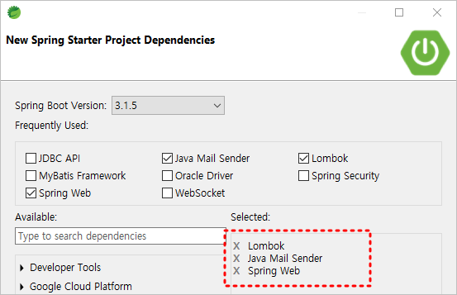

## SMTP란..??

* Simple Mail Transfer Protocol의 약자
* 인터넷을 통해 이메일을 보내고 받는데 사용되는 통신 프로토콜
* 메일 서버 및 기타 메시지 전송 에이전트(MTA)는 SMTP를 사용하여 메일 송수신한다.

## Naver 설정

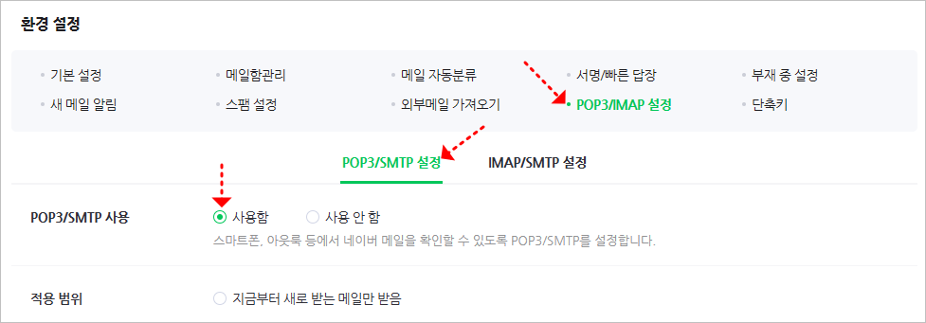

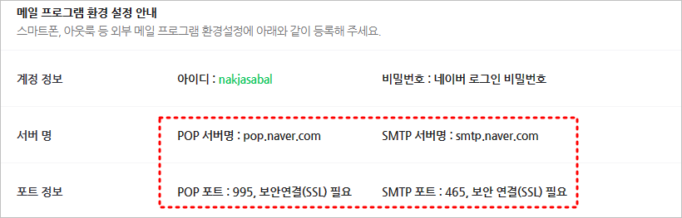

### 뷰 : webapp/WEB-INF/views/home.jsp

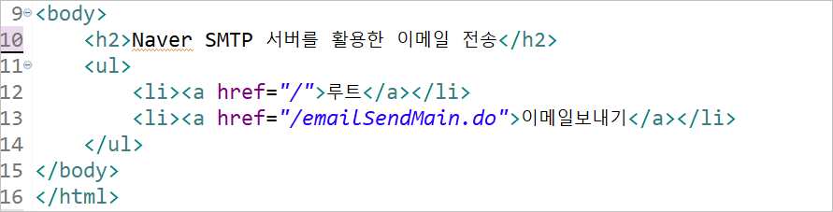

### 컨트롤러 : com.edu.springboot.MainController.java

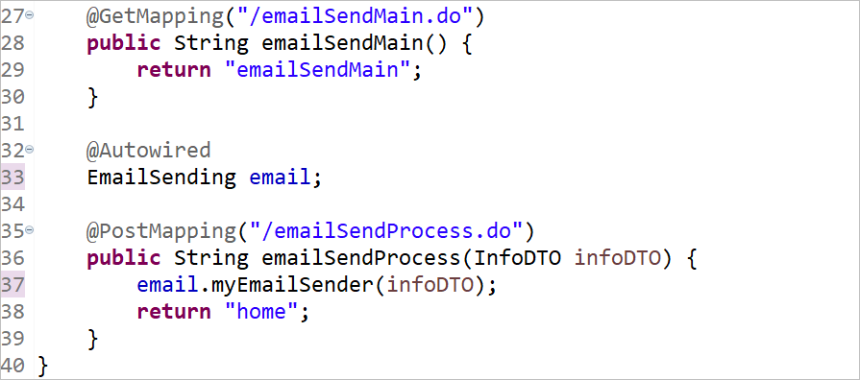

### DTO : com.study.springboot.InfoDTO.java

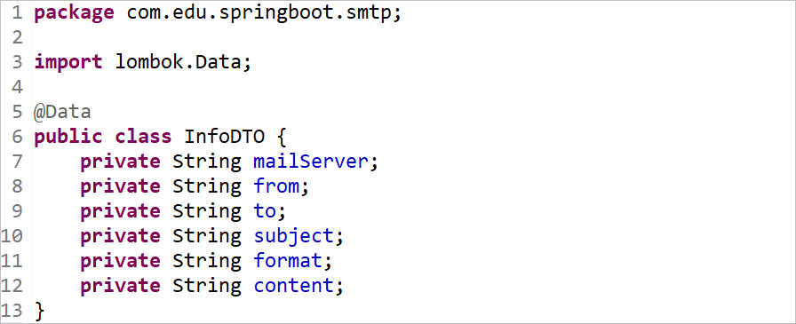

### 뷰 : webapp/WEB-INF/views/emailSendMain.jsp

| <%@ page language="java" contentType="text/html; charset=UTF-8"  pageEncoding="UTF-8"%>  <!DOCTYPE html>  <html>  <head>  <meta charset="UTF-8">  <title>SMTP 이메일 전송</title>  <script src="https://ajax.googleapis.com/ajax/libs/jquery/3.7.1/jquery.min.js"></script>  <script>  $(function(){  let naMail = "네이버아이디@naver.com";//보내는 사람  let goMail = "구글아이디@gmail.com";//받는 사람    $('input:text[name="from"]').val(naMail);  $('input:text[name="to"]').val(goMail);  });  </script>  </head>  <body>  <h2>이메일 전송하기</h2>  <form method="post" action="emailSendProcess.do">  <table border=1>  <tr>  <td>  보내는 사람 : <input type="text" name="from" />  </td>  </tr>  <tr>  <td>  받는 사람 : <input type="text" name="to" />  </td>  </tr>  <tr>  <td>  제목 : <input type="text" name="subject" size="50"  value="제목은 제목일뿐" />  </td>  </tr>  <tr>  <td>  형식 :  <input type="radio" name="format"  value="text" checked />Text  <input type="radio" name="format"  value="html" />HTML  </td>  </tr>  <tr>  <td>  <textarea name="content" cols="60"  rows="10">내용은 내용일뿐</textarea>  </td>  </tr>  <tr>  <td>  <button type="submit">전송하기</button>  </td>  </tr>  </table>  </form>  </body>  </html> |
| --- |

**여기까지 작성하세요.**

### 프로퍼티 : resources/application.properties

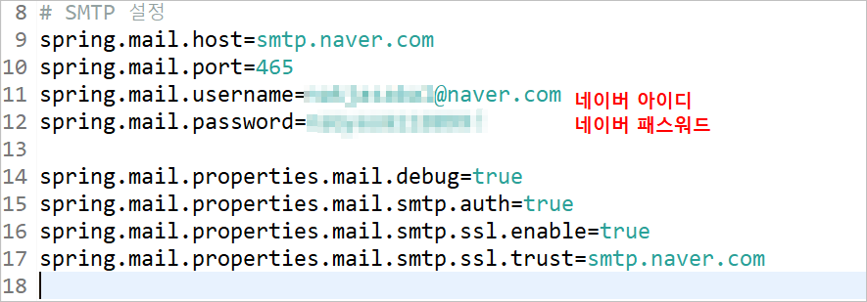

### 이메일전송 : com.study.springboot.EmailSending.java

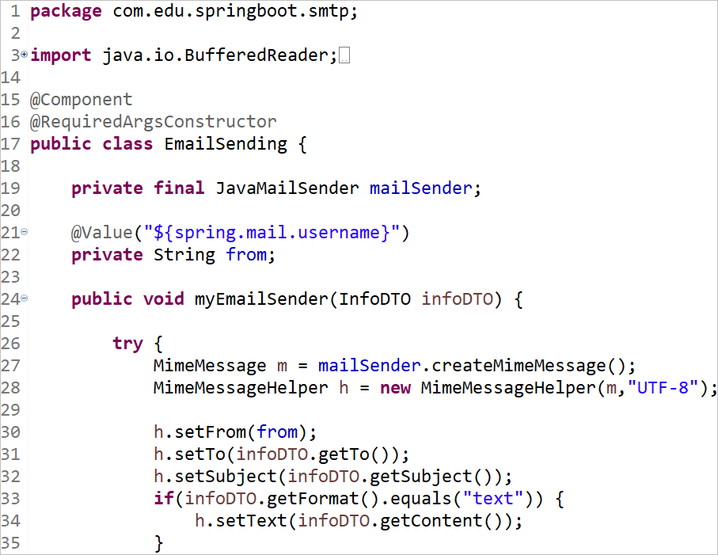

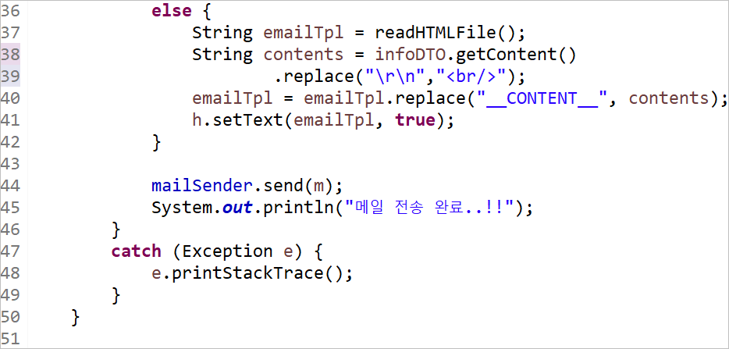

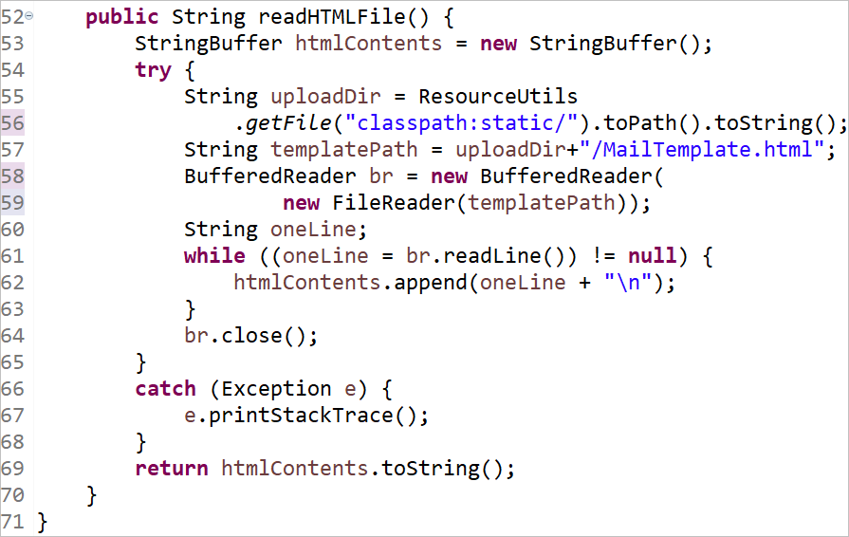

### 메일템플릿 : resources/static/MailTemplate.html

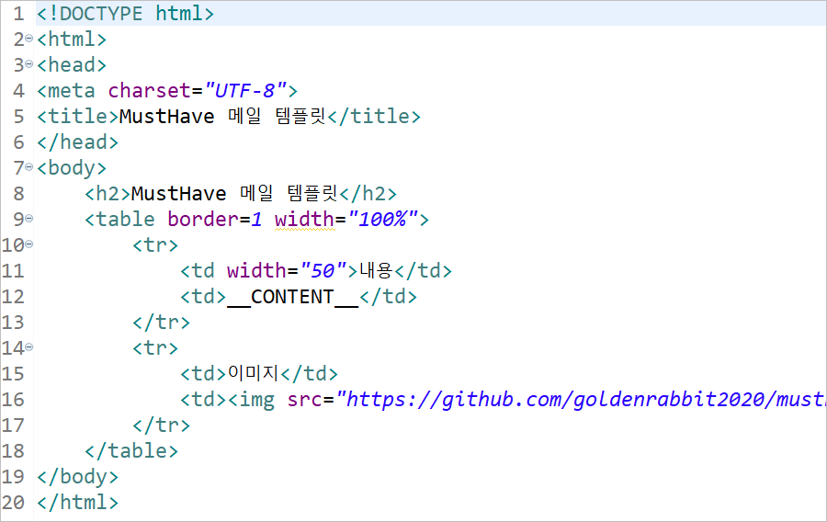

이미지URL :

https://github.com/goldenrabbit2020/musthave_jsp/blob/main/GOLDEN-RABBIT_LOGO_150.png?raw=true